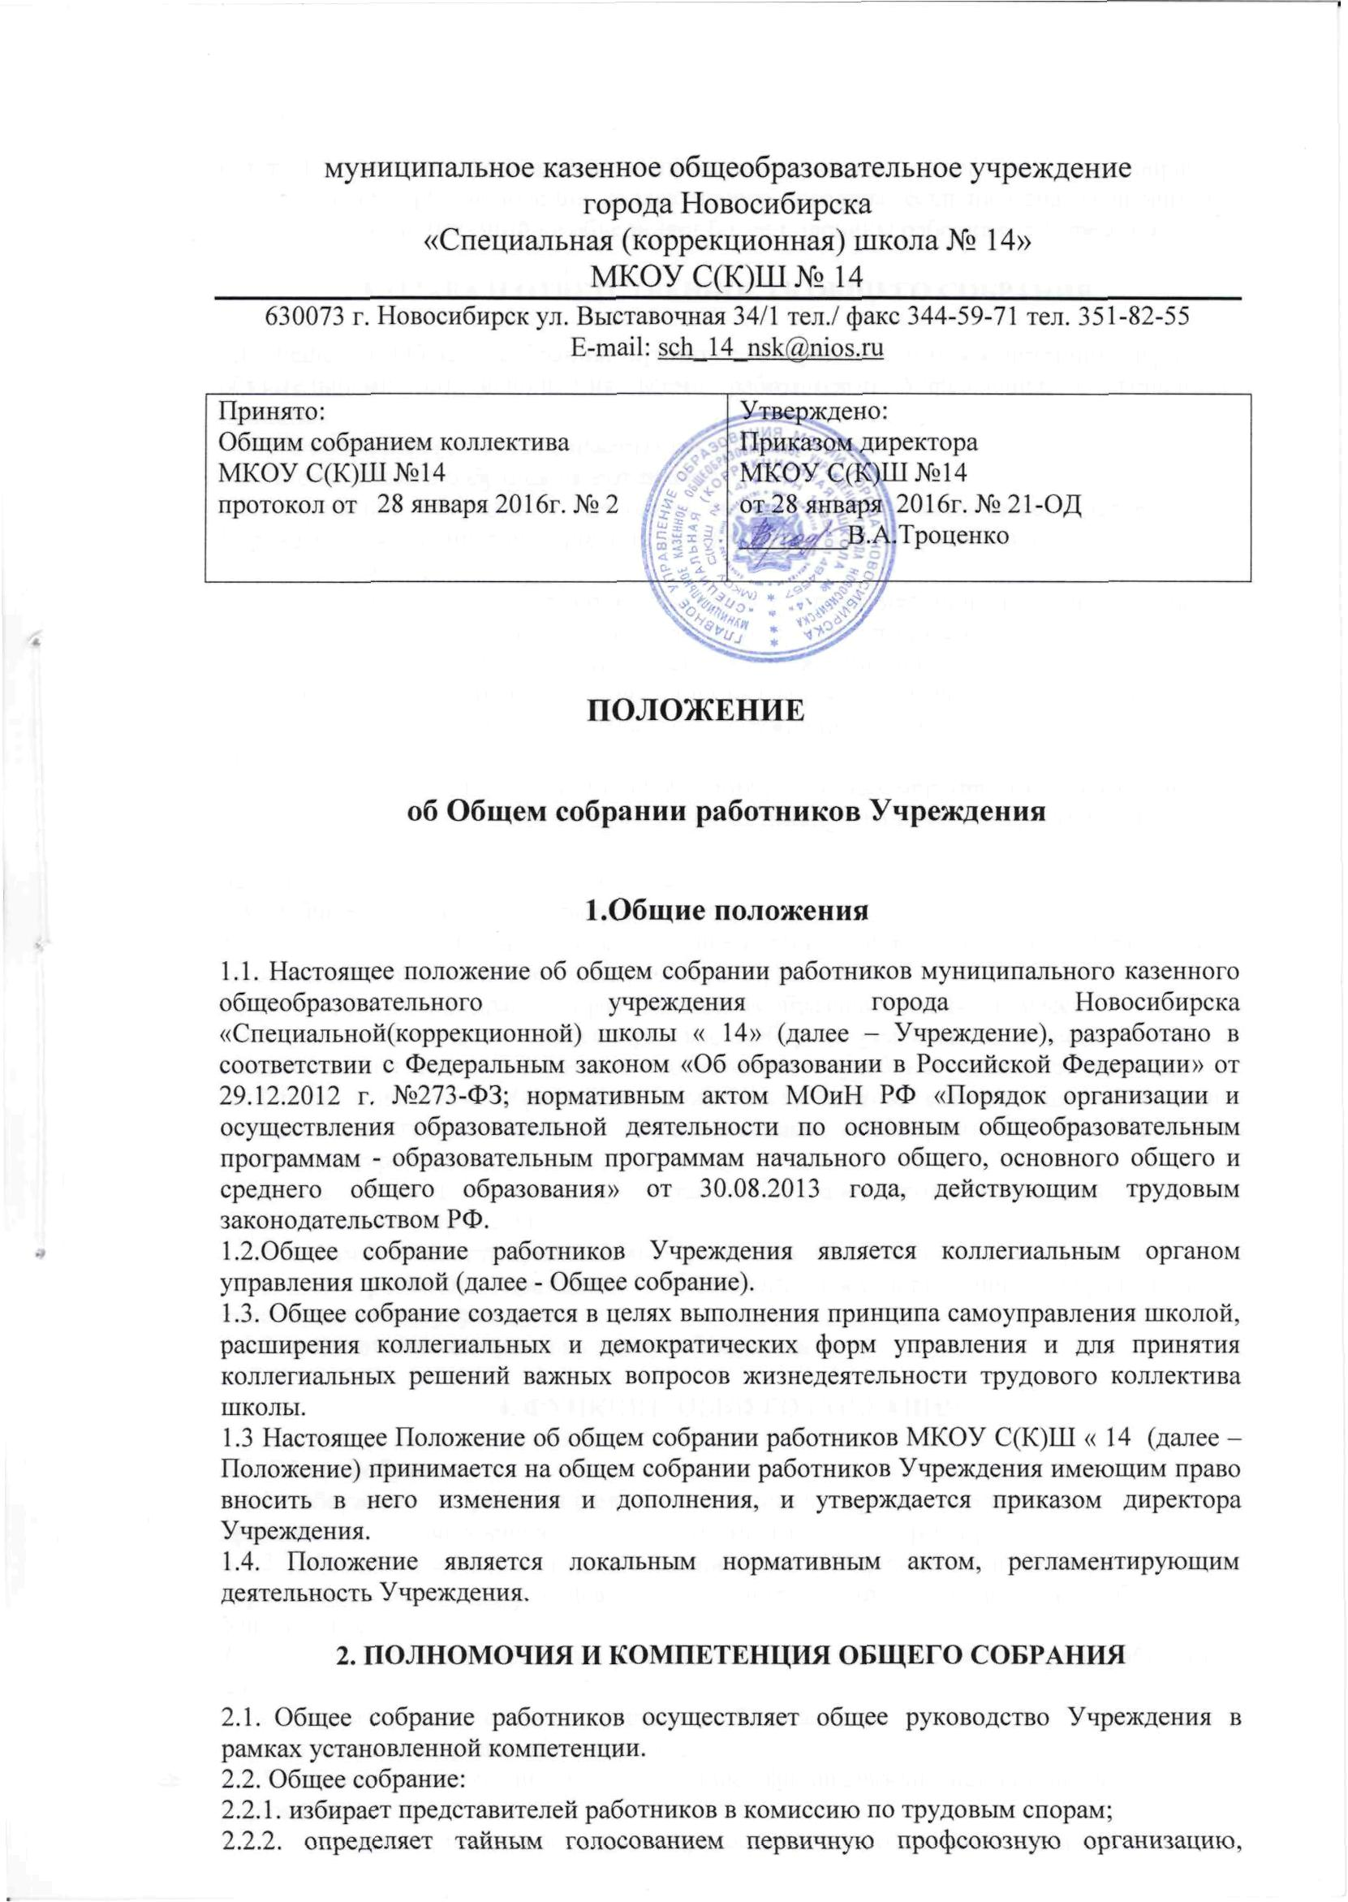
которой поручает формирование представительного органа на переговорах с
работодателем при заключении коллективного договора, если ни одна из первичных
профсоюзных организаций не объединяет более половины работников Учреждения.
3. ПРАВА И ОТВЕТСТВЕННОСТЬ ОБЩЕГО СОБРАНИЯ
3.1. Решения Общего собрания, принятые в пределах его компетенции являются
обязательными для исполнения всеми работниками Учреждения. О решениях, принятых
Общим собранием, ставятся в известность все работники.
3.2. Члены Общего собрания имеют право:
3.2.1. требовать обсуждения вне плана любого вопроса, касающегося деятельности
Учреждения, если предложение поддержит более одной трети членов всего состава Общего собрания;
3.2.2. вносить предложения по корректировке плана мероприятий Учреждения, по
совершенствованию работы Учреждения, по развитию материальной базы;
3.2.3. присутствовать и принимать участие в обсуждении вопросов совершенствования
организации образовательного процесса на заседаниях педагогического Совета;
- заслушивать и принимать участие в обсуждении отчетов о деятельности органов самоуправления;
- участвовать в организации и проведении различных мероприятий Учреждения;
3.2.6. совместно с директором Учреждения готовить информационные и аналитические
материалы о деятельности Учреждения.
3.3. Общее собрание несет ответственность:
3.3.1. за соблюдение в процессе осуществления школой уставной деятельности
законодательства Российской Федерации об образовании;
3.3.2. за соблюдение гарантий прав участников образовательного процесса;
3.3.3. за педагогически целесообразный выбор и реализацию в полном объеме
общеобразовательных программ в соответствии с учебным планом и календарным
графиком, качеством образования своих выпускников, соответствие образования
федеральным государственным образовательным стандартам и Образовательной
программе учреждения;
3.3.4. за жизнь и здоровье обучающихся и работников Учреждения во время
образовательного процесса;
3.3.5. за компетентность принимаемых организационно-управленческих решений;
3.3.6. за развитие принципов общественно-государственного управления и
самоуправления в учреждении;
3.3.7. за упрочение авторитета и имиджа Учреждения.
4. ФУНКЦИИ ОБЩЕГО СОБРАНИЯ
4.1. Общее собрание:
- обсуждает и рекомендует к утверждению проект коллективного договора, правила внутреннего трудового распорядка школы;
- обсуждает вопросы трудовой дисциплины в Учреждении и мероприятия по ее укреплению, рассматривает факты нарушения трудовой дисциплины работниками Учреждения;
4.1.3. обсуждает и рекомендует к утверждению Положение об оплате труда работников
школы;
- рассматривает вопросы охраны и безопасности условий труда работников, охраны жизни и здоровья обучающихся;
- вносит предложения по улучшению финансово-хозяйственной деятельности учреждения;
- определяет порядок и условия предоставления социальных гарантий и льгот в пределах компетенции Учреждения;
- вносит предложения в договор о взаимоотношениях между работниками и работодателем, в соответствии с законодательством РФ;
4.1.8. знакомится с итоговыми документами по проверке государственными и
муниципальными органами деятельности школы и заслушивает администрацию о
выполнении мероприятий по устранению недостатков в работе;
4.1.9. при необходимости рассматривает и обсуждает вопросы работы с родителями
(законными представителями) учащихся, решения управляющего совета Учреждения;
4.1.10. в рамках действующего законодательства принимает необходимые меры,
ограждающие педагогических и других работников, администрацию от
необоснованного вмешательства в их профессиональную деятельность, ограничения
самостоятельности трудового коллектива.
4.2. Выходит с предложениями по этим вопросам в общественные организации,
государственные и муниципальные органы управления образованием, органы прокуратуры, общественные объединения.
5. СОСТАВ ОБЩЕГО СОБРАНИЯ
5.1. В состав общего собрания входят все работники Учреждения.
5.2 . На заседание общего собрания могут быть приглашены представители
Учредителя, общественных организаций, органов муниципального и государственного
управления. Лица, приглашенные на собрание, пользуются правом совещательного
голоса, могут вносить предложения и заявления, участвовать в обсуждении вопросов,
находящихся в их компетенции.
5.3. Руководит общим собранием Председатель – директор Учреждения. Открытым голосованием избирается секретарь сроком на один учебный год, которые выполняет свои обязанности на общественных началах.
5.3. Председатель общего собрания:
организует деятельность общего собрания;
информирует членов трудового коллектива о предстоящем заседании не менее чем за
30 дней до его проведения;
организует подготовку и проведение заседания;
определяет повестку дня;
контролирует выполнение решений.
5.4. Общее собрание собирается не реже 2 раза в календарный год.
5.5. Общее собрание считается правомочным, если на нем присутствует не менее ¾
членов трудового коллектива.
5.6. Решение общего собрания по другим вопросам принимается открытым
голосованием. Решение общего собрания считается принятым, если за него
проголосовало не менее 51% присутствующих.
5.7. Решение общего собрания обязательно для исполнения всех членов трудового
коллектива.
6. ДЕЛОПРОИЗВОДСТВО ОБЩЕГО СОБРАНИЯ
- Заседания общего собрания оформляются протоколом.
- В книге протоколов фиксируются: дата проведения;
количественное присутствие (отсутствие) членов трудового коллектива;
приглашенные (ФИО, должность);
повестка дня;
ход обсуждения вопросов;
предложения, рекомендации и замечания членов трудового коллектива и приглашенных лиц; решение.
6.3. Протоколы подписываются председателем и секретарём общего собрания.
6.4. Нумерация протоколов ведётся от начала учебного года.
6.5. Книга протоколов общего собрания нумеруется постранично, прошнуровывается,
скрепляется подписью директора Учреждения и печатью.
6.6. Книга протоколов общего собрания включается в номенклатуру учреждения.
7. ВСТУПЛЕНИЕ В СИЛУ, ВНЕСЕНИЕ ИЗМЕНЕНИЙ И ДОПОЛНЕНИЙ В НАСТОЯЩЕЕ ПОЛОЖЕНИЕ

7.1. Положение вступает в силу с момента вынесения приказа директора по утверждению Положения.
7.2. Внесение поправок и изменений в Положение производится на заседании общего
собрания работников Учреждения.
7.3. Положение действительно до принятия новой редакции.

